Avance inicial de tesis

1. Punto de partida
Pregunta original: ¿Es posible anticipar los períodos de baja disponibilidad de reservas hidráulicas en Colombia a partir del comportamiento histórico de la demanda eléctrica y las condiciones climáticas?
Para poder medir la pregunta se necesitan dos definiciones:
- Nivel bajo: un día en que el llenado de los embalses está por debajo de 53,7 %. Ese valor es el 20 % más bajo de todos los días entre 2015 y 2026.
- Anticipación: cuántos días antes queremos avisar (30, 60 o 90). Por ahora usamos 60 como ejemplo.

2. Los datos
La base tiene 4.322 días, del 1 de enero de 2015 al 31 de octubre de 2026, sin días faltantes en el calendario. Combina cuatro tipos de información:
Grupo | Qué contiene
Demanda | Energía consumida por día (total, promedio, máxima y mínima por hora)
Embalses | Volumen útil, capacidad, porcentaje de llenado y vertimientos
Clima | Índice ONI y marca de El Niño
Calendario | Día de la semana, festivos, fines de semana

Nota sobre el ONI: es un indicador del calentamiento o enfriamiento del océano Pacífico. Cuando está alto (El Niño), en Colombia suele llover menos. No mide la lluvia directamente.

3. Qué encontramos en el EDA

3.1 Los niveles bajos son pocos y siguen un patrón
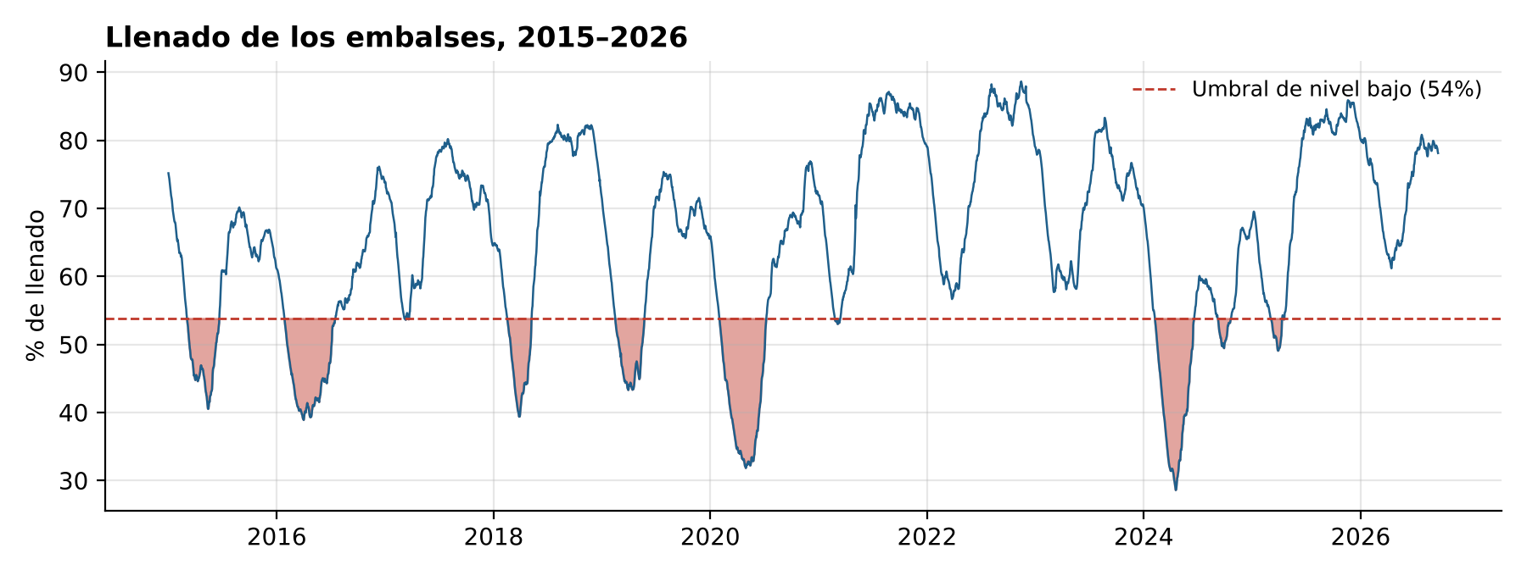
Figura 1. Llenado de los embalses. En rojo, los días por debajo del umbral.
Hubo 12 tramos de nivel bajo, pero 3 duraron solo 2 o 3 días. Los 9 restantes empiezan casi siempre entre febrero y marzo y duran de uno a seis meses. Los más largos fueron 2016 (170 días), 2020 (158) y 2024 (132). Entre 2022 y 2023, y en lo corrido de 2026, no hubo niveles bajos.

3.2 Hay una época de riesgo, y El Niño la empeora
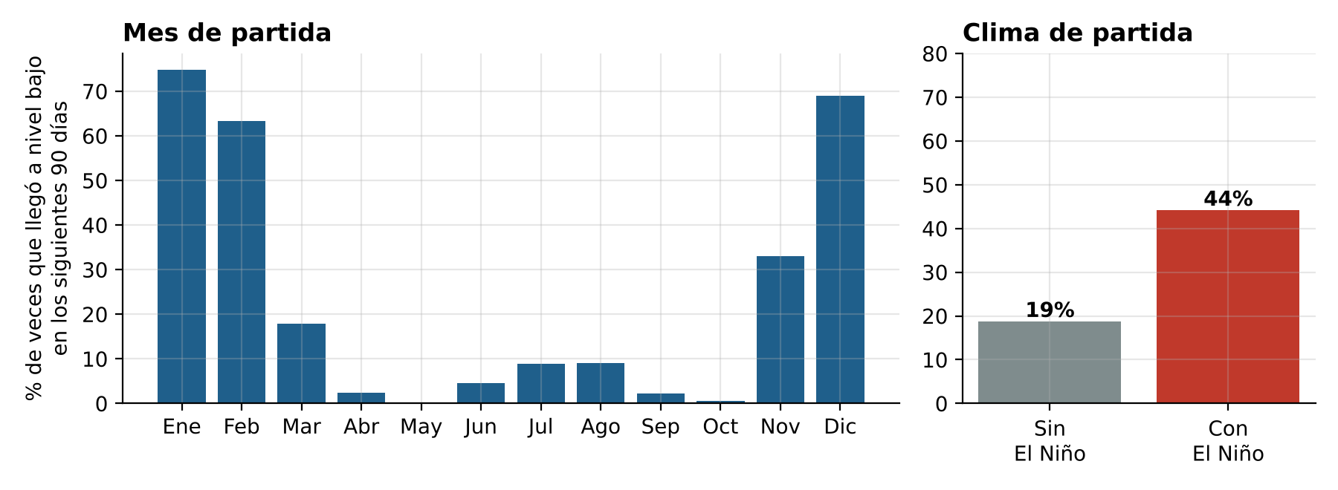
Figura 2. Entre los días que partían de un nivel normal, ¿cuántas veces se llegó a nivel bajo en los siguientes 90 días?
Si se parte de diciembre o enero, en cerca de 7 de cada 10 casos los embalses llegan a nivel bajo en los 90 días siguientes. De abril a octubre casi nunca ocurre. Además, con El Niño el riesgo pasa de 19 % a 44 %, más del doble. El llenado promedio también baja: 61,6 % con El Niño frente a 67,5 % sin él.

3.3 El clima avisa con meses de anticipación; la demanda casi no
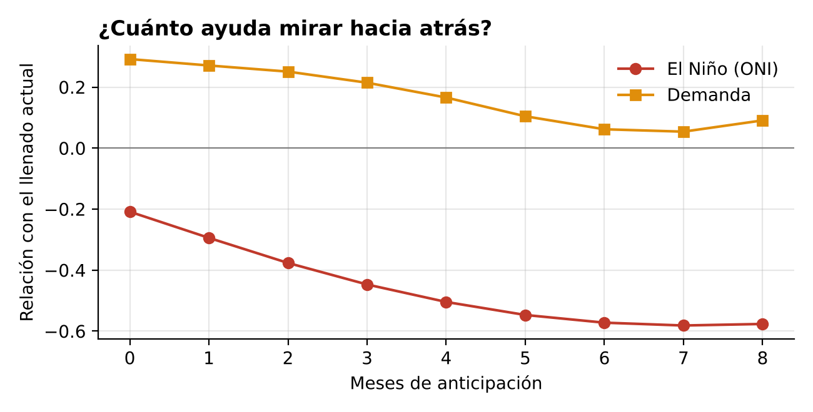
Figura 3. Relación entre el llenado de hoy y el ONI o la demanda de varios meses atrás (datos mensuales).
Mientras más meses atrás se mira el ONI, más se relaciona con lo que pasa hoy en los embalses, en sentido contrario (ONI alto, embalses bajos). La relación llega a su punto más fuerte entre 7 y 8 meses (−0,58). La demanda muestra una relación pequeña y positiva que casi desaparece al mirar hacia atrás. Esto tiene sentido: la demanda crece con los años (de ~180 GWh diarios en 2015 a ~228 en 2025), pero los niveles suben y bajan según la lluvia, no según ese crecimiento.
La demanda sí tiene un patrón claro: baja los fines de semana (190 mil frente a 207 mil MWh) y en festivos (180 mil MWh). Eso es útil para describirla, pero no cambia por sí solo el nivel de los embalses.

4. Un primer experimento (preliminar)
Para tener una idea inicial, probamos un modelo muy simple. Tomamos los días en que el nivel era normal y le pedimos que adivinara si en los siguientes 60 días se llegaría a nivel bajo. Entrenamos con 2015–2021 y evaluamos con 2022–2026, años que el modelo no vio. Medimos el resultado con el AUC: 0,5 equivale a adivinar al azar y 1,0 a acertar siempre.
Información que usa el modelo | AUC
Solo la época del año | 0,63
Nivel actual y cambio de los últimos 30 días | 0,81
+ época del año | 0,78
+ El Niño (ONI actual y de hace 3 meses) | 0,77
+ demanda | 0,78

Lo que más pesa es el nivel actual de los embalses y qué tan rápido está bajando. Agregar El Niño o la demanda no mejoró el resultado en este primer intento. Esto no significa que no sirvan. En el período de prueba solo hubo 3 episodios reales, el modelo es muy básico y el ONI es un indicador indirecto de la lluvia. Además, parte de lo que El Niño aporta ya está contenido en el nivel actual.

5. Qué significa para la tesis
El experimento nos ayuda a afinar la pregunta. Lo que realmente hay que responder es si el clima y la demanda aportan información útil además del nivel que ya tienen los embalses. Cualquiera de los dos resultados sirve: si aportan, se mide cuánto y con cuánta anticipación; si no aportan, se explica por qué y qué datos harían falta. Esto es un aporte propio, más sólido que solo mostrar que el modelo acierta.

6. Pasos siguientes
- Fijar las definiciones. Probar el umbral en 15 %, 20 % y 25 %, y los horizontes de 30, 60 y 90 días.
- Conseguir mejores datos de clima. Lluvia y aportes de agua que llegan a los embalses (por ejemplo, de XM o del IDEAM), que miden el agua de forma más directa que el ONI.
- Revisión de literatura corta. Buscar trabajos sobre El Niño y el sector eléctrico colombiano, y sobre alertas tempranas de sequía en embalses.
- Validar con más cuidado. Como hay pocos episodios, repetir la prueba varias veces con distintos cortes en el tiempo y no depender de una sola división.
- Probar modelos un poco más completos. Solo después de tener la línea base clara: primero árboles de decisión y, si se quiere, una LSTM.
- Escribir lo que ya está listo. Objetivos, justificación y el capítulo de datos, con las figuras de este documento.

7. Límites que conviene tener presentes
- Hay pocos episodios de nivel bajo (9 reales), así que los resultados pueden cambiar con facilidad.
- Los datos son nacionales. No distinguen entre embalses ni regiones, y el agua no cae igual en todo el país.
- Que dos cosas vayan juntas no prueba que una cause la otra. Aquí buscamos anticipar, no explicar.
- Estos resultados son iniciales y deben repetirse con los datos ya limpios y las definiciones finales.

